

|  |  |  |  |  |
| --- | --- | --- | --- | --- |
| ***Estudante:*** | | | | |
| ***Turma: 1º Série*** | ***Turno:*** | ***Data de Aplicação:*** | | ***4º Bimestre*** |
| ***Prof(a). THIAGO FERREIRA*** | | | ***Nota Final:*** | |
| ***INÍCIO: TÉRMINO:*** | | | | |
| ***PROVA BIMESTRAL DE BIOLOGIA II*** | | | | |
| ***INSTRUÇÕES GERAIS***  1. Confira atentamente a construção da prova. Qualquer falha de impressão ou falta de folhas deve ser comunicada ao professor no prazo máximo de **15 (quinze) minutos.**  2. Inicie a prova identificando todas as páginas com seu **nome e turma.**  3. Resolva as questões nos locais correspondentes usando caneta com tinta azul ou preta. Responda a lápis somente quando determinado.  4. Utilize somente o material autorizado. É proibido o uso de qualquer tipo de corretivo; de aparelho celular.  5. Esta prova é individual. Ao término do tempo, levante o braço e aguarde o fiscal recolher a prova.  6. A posse e/ou uso de meios ilícitos para a execução da prova é(são) considerado(s) falta disciplinar grave, acarretando a atribuição de **grau ZERO.**  7. As questões indicadas com **\***são questões de desafio e correspondem a um ponto adicional.  8. Esta prova vale de **0 a 10 (dez)**  **9. Em provas de exatas é obrigatório apresentação do cálculo, para validação da questão. Caso não conste será anulada.** | | | | |

**01 –** Em um único neurônio, a ordem correta em que ocorre a propagação do impulso nervoso é

a) corpo celular → dendritos → axônios.

b) dendritos → axônios → corpo celular.

c) axônios → dendritos → corpo celular.

d) dendritos → corpo celular → axônios.

e) axônios → corpo celular → axônios.

**02 –** A questão refere-se ao neurônio a seguir.

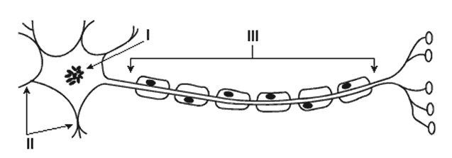

A sequência que apresenta o sentido correto de propagação do impulso nervoso em um neurônio é

a) I → II → III

b) I → III → II

c) II → I → III

d) III → II → I

e) II → III → I

**03 –** O tecido nervoso é formado por neurônios, que transmitem as informações dos órgãos dos sentidos ao encéfalo, onde são interpretadas. Um neurônio apresenta três regiões básicas: axônio, dendritos e corpo celular.

Ordene as três regiões básicas do neurônio na sequência de propagação do impulso nervoso, desde o momento em que o neurônio é estimulado até chegar à sinapse. Cite a estrutura óssea que protege o encéfalo humano.

__________________________________________________________________________________________________________________________________________________________________________________________________________________________________________________________________________________________________________________________________________________________________________________________________________________________

**04 –** A bainha de mielina é produzida pelas **células de Schwann**. Trata-se de estrutura proteica presente nos neurônios dos animais vertebrados relacionada à propagação do impulso nervoso. Não é uma estrutura contínua, pois existem pequenos espaços em que essa bainha não ocorre ao longo do neurônio.

A relação entre a bainha de mielina e a propagação de impulso pode ser caracterizada pelo fato de a bainha

a) ser a principal estrutura produtora de neurotransmissores do impulso nervoso.

b) determinar o sentido de propagação do impulso nervoso, a partir do corpo celular.

c) ser a responsável por gerar o potencial de ação do impulso nervoso nos neurônios.

d) ser responsável por acelerar a velocidade de propagação do impulso nervoso.

e) estar presente na sinapse, na passagem do impulso nervoso entre os neurônios.

**05 –** Quais são os macrófagos encontrados no tecido neural do sistema nervoso central:

a) Eosinófilos.

b) Micróglia.

c) Oligodendrócitos.

d) Células de Schwann.

e) Astrócitos.

**06 –** A reação da pessoa, ao pisar descalça sobre um espinho, é levantar o pé imediatamente, ainda antes de perceber que o pé está ferido.

Analise as afirmações:

I. Neurônios sensoriais são ativados, ao se pisar no espinho.

II. Neurônios motores promovem o movimento coordenado para a retirada do pé.

III. O sistema nervoso autônomo coordena o comportamento descrito.

Está correto o que se afirma em

a) I, II e III.

b) I e II, apenas.

c) I, apenas.

d) II, apenas.

e) III, apenas.

**07 –** O encéfalo humano é um órgão extremamente complexo, contendo regiões especializadas em diferentes funções, principalmente as relacionadas com o comportamento, memória, linguagem e inteligência, características diferenciais no ser humano.

Relacione as partes do encéfalo, apresentadas na COLUNA A, às funções que as identificam, listadas na COLUNA B.

COLUNA A

1 Bulbo

2 Cérebro

3 Cerebelo

4 Hipotálamo

COLUNA B

( ) Importante na manutenção da homeostase corporal, principalmente no controle da temperatura, equilíbrio hídrico e apetite.

( ) Controla o grau de contração dos músculos e a posição das articulações, relacionadas com a coordenação motora.

( ) Possui centros de controle da pressão arterial e dos movimentos respiratórios.

( ) Possui os núcleos associativos e os centros de controle dos órgãos sensitivos e da inteligência.

Assinale a alternativa que preenche correta e respectivamente os parênteses, de cima para baixo.

a) 1 – 2 – 3 – 4

b) 4 – 3 – 1 – 2

c) 3 – 2 – 1 – 4

d) 2 – 1 – 4 – 3

e) 1 – 4 – 3 – 2

**08 –** Em um acidente numa estrada, três vítimas sofreram lesões no crânio e, em função disso, no encéfalo. Ao serem levadas ao hospital, uma já sem vida, médicos avaliaram as vítimas e tentaram identificar o local das lesões por meio de uma análise clínica do estado de cada uma. Os resultados dessa análise foram:

**Vítima 1:** consciente, porém com perda parcial da memória.

**Vítima 2:** consciente e sem fraturas, apesar de se locomover com dificuldades, alegando tonturas e desequilíbrio.

**Vítima 3:** faleceu no local, devido a uma parada respiratória.

As prováveis áreas encefálicas lesionadas em cada uma das vítimas foram:

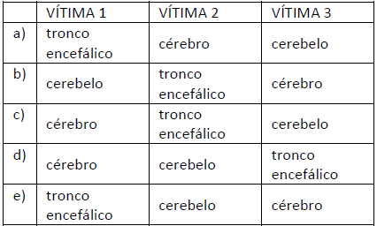

**09 –** O sistema nervoso dos vertebrados é muito complexo, e tem por função a recepção, a condução e a integração dos estímulos e a coordenação das respostas induzidas e espontâneas. Distinguem-se o sistema nervoso central (SNC) e o sistema periférico (SNP). Nas opções abaixo, assinale corretamente as partes anatômicas que constituem o SNC.

a) Encéfalo e gânglios.

b) Encéfalo e medula espinal.

c) Medula espinal e axônio.

d) Medula espinal e gânglios.

e) Encéfalo e axônio.

**10 –** Analise a figura a seguir.

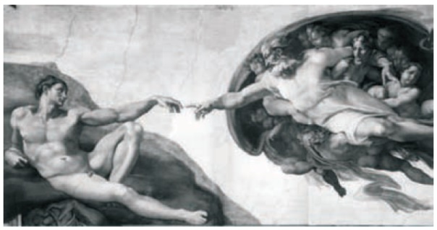

(*A Criação do Homem*. Capela Sistina.   
Michelângelo Buonarroti – Vaticano 1508-1512.)

Os fisiologistas Barreto e Oliveira (2004) identificam, na obra Criação de Michelângelo, o contorno do formato do cérebro humano. O cérebro e a medula espinhal são centros nervosos.

(BARRETO, G.; OLIVEIRA, M. G. A Arte Secreta de Michelângelo. São Paulo: ARX, 2004.)

Considerando a origem do impulso nervoso no arco-reflexo, assinale a alternativa que apresenta, corretamente, o percurso da condução nos neurônios sensorial e motor.

a) No neurônio sensorial, o estímulo se propaga na direção do axônio para o corpo celular e deste para o dendrito, do mesmo modo que no neurônio motor.

b) No neurônio sensorial, o estímulo se propaga na direção do axônio para o corpo celular e deste para o dendrito, sendo o inverso no neurônio motor.

c) No neurônio sensorial, o estímulo se propaga na direção do dendrito para o axônio e deste para o corpo celular, sendo o inverso no neurônio motor.

d) No neurônio sensorial, o estímulo se propaga na direção do dendrito para o corpo celular e deste para o axônio, sendo o inverso no neurônio motor.

e) No neurônio sensorial, o estímulo se propaga na direção do dendrito para o corpo celular e deste para o axônio, do mesmo modo que no neurônio motor.

**11 – DESAFIO** A questão refere-se ao neurônio a seguir.

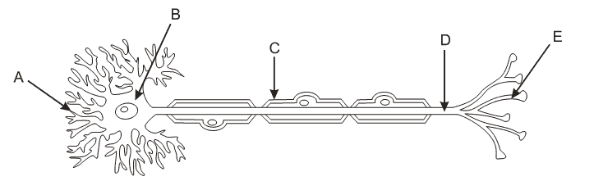

Identifique as partes do neurônio demarcadas pelas letras.

|  |
| --- |
| A - |
| B - |
| C - |
| D - |
| E - |